Памятка для предпенсионеров
Работники предпенсионного возраста — с 2019г. это лица, которым осталось не более 5 лет до наступления возраста, дающего право на страховую пенсию по старости. Реформой пенсионного законодательства РФ предусмотрен постепенный переход по увеличению возраста выхода на пенсию. А потому и предпенсионный период у разных работников будет приходиться на разный возраст.

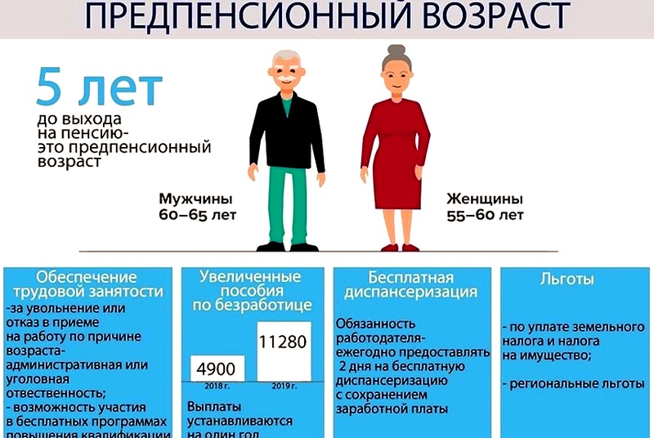
С 2019 г. существует обязанность предоставить пред-пенсионеру 2 рабочих дня в год для прохождения диспансеризации, при этом сохранять место работы и средний заработок. Руководитель организации или работник, уполномоченный принимать и увольнять сотрудников, могут быть привлечены к уголовной ответственности за необоснованные отказ в приеме на работу или увольнение работника предпенсионного возраста. 1. Кто такие: работники предпенсионного возраста? С 2019 г. под предпенсионным возрастом понимается период в течение пяти лет до наступления возраста, дающего право на страховую пенсию по старости, в том числе назначенную досрочно (абз. 6 п. 2 ст. 5 Закона о занятости). С указанного года женщины выходят на пенсию с 60 лет, а мужчины — с 65 лет. При этом установлен так называемый переходный период — 2019 — 2027 гг. (ч. 1 ст. 8, Приложение N 6 к Закону о страховых пенсиях). В течение первых двух лет этого периода можно выйти на пенсию по старости на полгода раньше. Такое право есть у работников, которые достигнут пенсионного возраста, предусмотренного законодательством РФ, действовавшим до 1 января 2019 г., либо приобретут стаж для досрочного назначения пенсии (п. 3 ст. 10 Федерального закона от 03.10.2018 N 350-ФЗ).
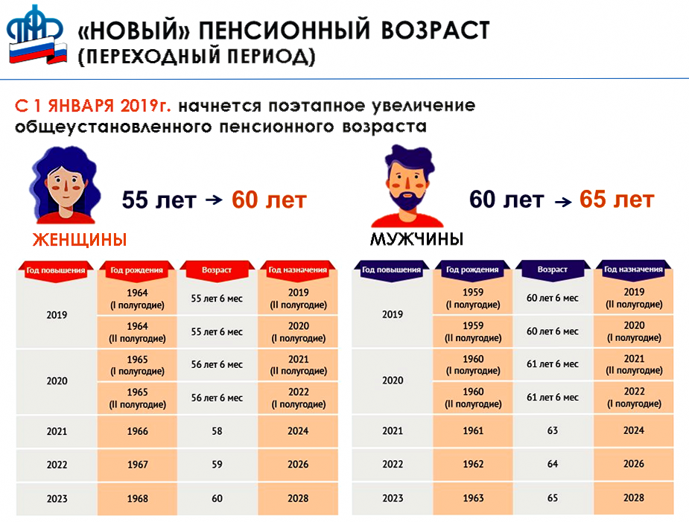
В переходный период вы можете понять, считается ли работник предпенсионером, на основании его даты рождения и пола. Конкретные даты начала и окончания предпенсионного возраста необходимо определять с учетом числа и месяца рождения работника. Упомянутые законы не содержат положений о том, как определить предпенсионный возраст в переходный период. Возможны два подхода. Первый подход: предпенсионный возраст определяется для каждого работника как пять лет, предшествующие моменту получения им права на страховую пенсию по старости. Например, если работница родилась 1 марта 1968 г., право на пенсию у нее возникнет 1 марта 2028 г. Следовательно, ее предпенсионный период начинается 1 марта 2023 г. Второй подход: предпенсионный возраст наступает за пять лет до нового пенсионного возраста с учетом переходного периода. Так, в 2019 г. новый общеустановленный возраст, по достижении которого возникает право на страховую пенсию, составляет для женщин 56 лет и для мужчин 61 год. Следовательно, пред-пенсионерами в 2019 г. являются женщины 1964, 1965, 1966, 1967 и 1968 года рождения, мужчины — 1959, 1960, 1961, 1962 и 1963 года рождения (Информация ПФР «Что нужно знать об изменениях в пенсионной системе»). Значит, если работница родилась 1 марта 1968 г., то предпенсионный период для нее начался 1 марта 2019 г. Во избежание рисков, связанных с неопределенностью в законодательстве, рекомендуем уточнять сведения о работниках предпенсионного возраста непосредственно в отделении Пенсионного фонда. Для этого организации необходимо заключить соглашение с отделением фонда (Информационное письмо ПФР от 18.12.2018 N АД-25-24/25310, ФНПР от 17.12.2018 N 101-114/231).
Подтвердить отнесение работника к предпенсионерам можно и справкой, которая предоставляется через личный кабинет на сайте ПФР и в территориальных органах ПФР (Информация ПФР «Что нужно знать об изменениях в пенсионной системе», Письмо Минтруда России от 24.12.2018 N 16-1/10/П-9611). 2. Какие гарантии предусмотрены для предпенсионеров при прохождении диспансеризации
С 2019 г. работников предпенсионного возраста по их заявлению необходимо освобождать от работы на два рабочих дня раз в год для прохождения диспансеризации. За эти дни им необходимо выплатить средний заработок, а также сохранить место работы. Конкретные дни освобождения от работы согласовываются с работодателем. Эти гарантии установлены ч. 2 ст. 185.1 ТК РФ.
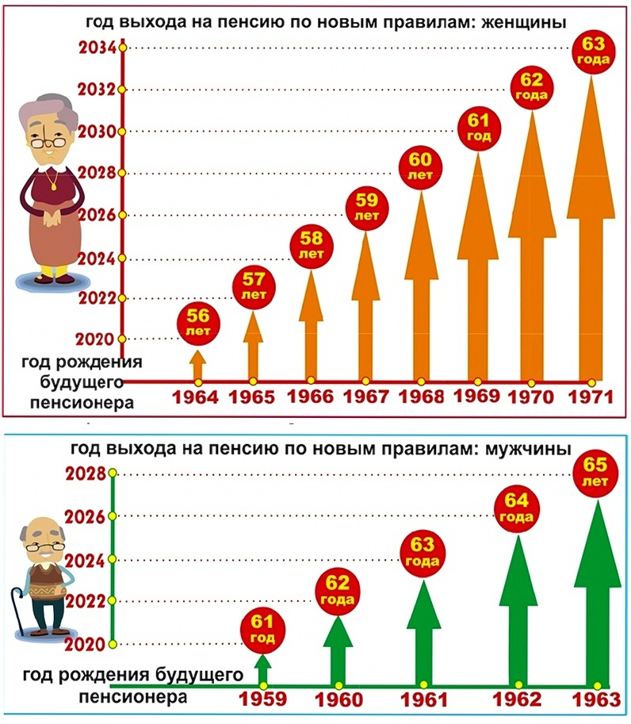
3. Какая ответственность предусмотрена за увольнение предпенсионера Если вы нарушите общий порядок увольнения, например не выплатите или нарушите срок выплаты работнику сумм, положенных при увольнении, то вас могут привлечь к административной ответственности по ст. 5.27 КоАП РФ (если эти действия не содержат уголовно наказуемого деяния в соответствии со ст. 145.1 УК РФ). За необоснованное увольнение работников в связи с достижением предпенсионного возраста предусмотрена уголовная ответственность по ст. 144.1 УК РФ. Данная ответственность также наступает, если работодатель вынудил работника подать заявление об увольнении по собственному желанию именно в связи с предпенсионным возрастом и уволил его по п. 3 ч. 1 ст. 77 ТК РФ (п. 16 Постановления Пленума Верховного Суда РФ от 25.12.2018 N 46). В случае наступления уголовной ответственности по ст. 144.1 УК РФ руководителю организации или работнику, уполномоченному принимать и увольнять сотрудников, могут назначить один из следующих видов наказания: штраф в размере до 200 000 руб. или в размере заработной платы (иного дохода) осужденного за период до 18 месяцев; обязательные работы на срок до 360 ч. 4. Какая ответственность предусмотрена за необоснованный отказ в приеме на работу предпенсионера за необоснованный отказ в приеме на работу предпенсионера предусмотрена уголовная ответственность по ст. 144.1 УК РФ. При этом отказ должен быть связан именно с достижением соискателем предпенсионного возраста (п. 16 Постановления Пленума Верховного Суда РФ от 25.12.2018 N 46). Отметим, что запрет на необоснованный отказ в приеме на работу, в том числе из-за возраста соискателя, уже давно установлен ст. 64 ТК РФ. Работодатель обязан сообщить причину отказа в письменной форме, если соискатель этого потребует. Ответ необходимо дать в течение семи рабочих дней (ч. 5 ст. 64 ТК РФ).

